教師申請114年「大專校院教師教學實踐研究計畫」配合事項

- 為落實教學現場之改變，學校應就校內教師所提計畫審視研究方向與課程規劃、學生培育方向是否與學校校務發展方向結合，以有效將教師個人研究與學生學習培育連結，並透過整合學校教學資源，強化推動效益

二、爰請教師務必依前開意旨，審視計畫申請之合宜性，並配合填寫下列事項：
(一)學校定位面：您所提計畫與學校教學特色、未來發展方向、院或系所課程結構等與校務發展（含與高教深耕計畫結合）之相關規劃為何？請說明。
(二)教師支持面：您所提計畫如何結合學校提供教師實質支持活動及資源？請說明。
(三)學校審核面：您所提計畫是否符合學校、院、系、所開課之課程計畫？與學校定位面之關聯性(含檢核或實質審查)為何？請說明。

教師申請114年「大專校院教師教學實踐研究計畫」三面向說明表
申請人計畫名稱：
學校定位面：您所提計畫與學校教學特色、未來發展方向、院或系所課程結構等與校務發展（含與高教深耕計畫結合）之相關規劃為何？請說明。

申請人說明：

教師支持面：您所提計畫如何結合學校提供教師實質支持活動及資源？請說明。
申請人說明：

學校審核面：您所提計畫是否符合學校、院、系、所開課之課程計畫？與學校定位面之關聯性(含檢核或實質審查)為何？請說明。
申請人說明：

註一：本表若空間不足請自行延伸，申請人可依據計畫書內容並參考第4~8頁填寫範例後自行表述。
註二：本表須經所屬學院院長審核、申請人修正無誤後，於113.12.11(三) 17:00前，將定稿後之三面向說明表(WORD檔)及院長簽名後之審核表(PDF檔)寄至本組公務信箱(special.programs@mail.wzu.edu.tw)，以利協助申請人上傳至計畫網站。

申請人單位： 申請人簽名： 院長簽名：
教師申請114年「大專校院教師教學實踐研究計畫」三面向審核表
申請人計畫名稱： (請申請人自行填寫)
學校定位面：您所提計畫與學校教學特色、未來發展方向、院或系所課程結構等與校務發展（含與高教深耕計畫結合）之相關規劃為何？請說明。
院長審核意見：

教師支持面：您所提計畫如何結合學校提供教師實質支持活動及資源？請說明。
院長審核意見：

學校審核面：您所提計畫是否符合學校、院、系、所開課之課程計畫？與學校定位面之關聯性(含檢核或實質審查)為何？請說明。
院長審核意見：
註一：申請人列印此空白表，連同已完成之「申請人三面向說明表」、計畫書紙本交由學院院長審核。
註二：申請人依學院院長審核意見及建議，修正「申請人三面向說明表」，於113.12.11(三) 17:00前，將定稿後之三面向說明表(WORD檔)及院長簽名後之審核表(PDF檔)寄至本組公務信箱 (special.programs@mail.wzu.edu.tw)，以利本組協助申請人上傳至計畫網站。

申請人單位： 申請人姓名： 院長簽名：

教師申請114年「大專校院教師教學實踐研究計畫」三面向填寫參考資料

學校定位面：您所提計畫與學校教學特色、未來發展方向、院或系所課程結構等與校務發展（含與高教深耕計畫結合）之相關規劃為何？請說明。

校務發展
- 願景：彰顯文藻吳甦樂教育理念形塑世界
秉持聖吳甦樂修會創校時之辦學理念，文藻自應承擔吳甦樂教育理念的傳承責任。身為聖吳甦樂修會教育體系中的成員，文藻不僅在語言專業教育的耕耘，更注重人格修養與吳甦樂精神的發揚，以堅定且溫和的態度持續加強學生的品德教育，讓世界與社會增加向上的正能量，實現「彰顯文藻吳甦樂教育理念形塑世界」的願景，期許以文藻五十餘年實踐的吳甦樂教育理念與經驗，作為其他學校、企業的借鏡，並逐步改善社會。

- 定位：優質國際化天主教外語大學
文藻定位為「優質國際化天主教外語大學」，明顯揭櫫本校為一所以國際化發展為主軸，肩負天主教教育精神，並致力於語言教育的大學。本校秉持天主教聖吳甦樂修會的教育理念，認為教育是人與天主合作，教育者應本著尊敬的態度，在每位學生身上發現天主的肖像，協助他發揮潛能，完成最美好的自我，在智力、意志力及感情三方面均衡發展的健全人格，讓學生能對他人開放，對世界開放，關懷社會，服務人群。而「優質國際化的大學」代表文藻與國際之間須有綿密的互動；同時也須能促進對不同文化的了解與包容，是以文藻強調語言發展基礎上的跨文化溝通與融合，重視實質國際互動交流。

- 目標：奠基於文藻吳甦樂教育理念，致力創新跨域教育，培育具跨文化溝通、落實永續發展之優質博雅人才
以「奠基於文藻吳甦樂教育理念，致力創新跨域教育，培育具跨文化溝通、落實永續發展之優質博雅人才」為目標，清楚揭示文藻的發展方向，立足於創校的理念，懷抱堅定、陪伴與奉獻的教育精神，以符合時代需求的教育方法推動跨領域的學習，培育出具國際觀、跨文化溝通能力及落實永續發展之複合專業人才；透過養成具開放胸懷、關懷社會與服務人群的學子，發揮影響世界的力量，讓世界充滿愛與關懷，如同教宗聖方濟各所提示：「感覺到天主愛我們的美好，和覺悟到我們也要去愛的美好」，讓人與人之間相互理解，世界變得更為祥和。

- 學校願景及發展策略
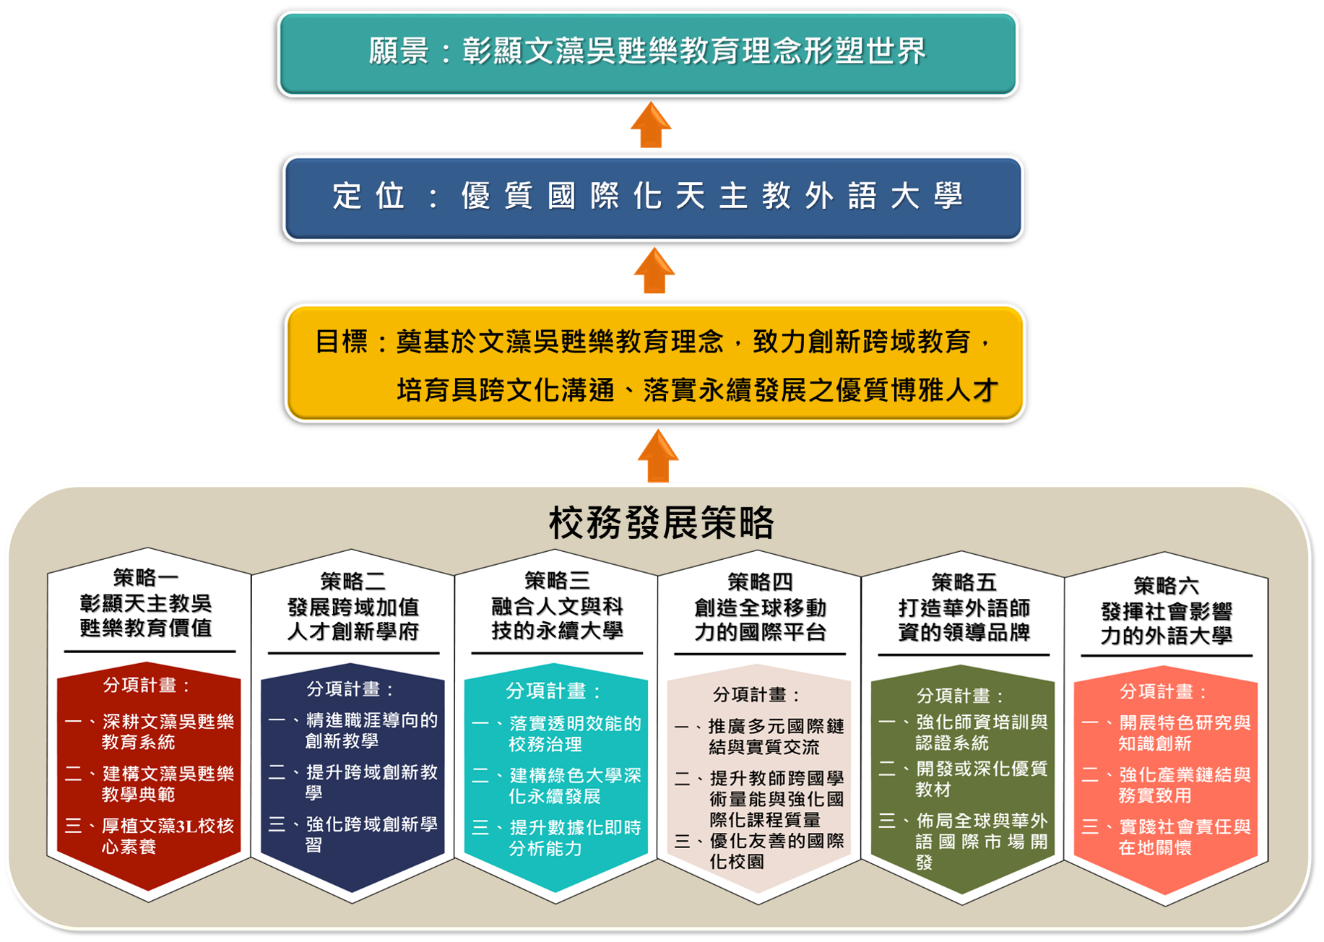
文藻本著天主教精神「彰顯文藻吳甦樂教育理念形塑世界」之願景，以「優質國際化天主教外語大學」自我定位，校務規劃首要「彰顯天主教吳甦樂教育價值」，著重於「Serviam (我願服務)」、人文博雅與品德教育的提倡，宣揚文藻3L精神的宗旨，推動吳甦樂教育的思維方法，為世界點上一盞光明的信念。從外語教學的志向精進行動以「發展跨域加值人才的創新學府」，除堅定地推動文藻教育核心─語言教育外，也將目標擴展至跨域學習，以彈性的制度來因應時代趨勢與學習模式的改變，強調學生職涯的輔導與規劃，讓教育、實習與就業緊密鏈結。而自國際化交流所落實的行動則為「創造全球移動力的國際平台」，在無疆界的理念下推動互動交流，增進跨文化溝通與理解，進而共同學習、合作與成長。除了基礎的發展策略外，文藻亦在天主教精神的面向上深耕發展，確認大學良善透明的經營為基本職責，並符合時代潮流，引進智慧管理，推動「融合人文與科技的永續大學」。並且在技職特色的發展與大學責任的基礎上，規劃「發揮社會影響力的外語大學」的發展方向，積極推動社區關懷與社會責任的實踐。更重要的是，文藻力求智慧資本的實現，將累積多年的教學經驗轉換型態，以呼應時代的迫切需求，積極「打造華外語師資的領導品牌」。112-115學年度中程校務發展計畫架構圖如下圖。

114年度高教深耕計畫
文藻外語大學秉承天主教吳甦樂教育精神，融合全人教育理念與語言專業優勢，定位為「優質國際化天主教外語大學」。面對全球化、多元文化與AI數位時代的挑戰，本校以語文教育與跨文化交流為核心，連結人文、科技與社會責任，致力培育具國際移動力與跨域整合力的優質博雅人才。
以文藻近六十年的辦學傳承為基礎，本校未來將以推動「智慧文藻、AI賦能」與「永續文藻、語文加值」策略，通過AI與語言科技的整合，建構具創新與永續價值的教學與研究生態體系。透過提升教育品質、創造就業力與國際影響力，文藻將積極回應時代需求，成為具領先地位與國際競爭力的永續發展典範大學。
本校發展策略對接聯合國永續發展目標（SDGs）與臺灣永續發展核心目標，藉由全人教育及語文專業的深化，實踐下列三大核心使命：
(一) 促進優質教育（SDG 4）：優化語言與專業技能並重的教育模式，系統性強化學生多語溝通力與人文素養，累積具跨域加值效能的教育資源，持續推動數位學習、AI教學創新，為每位學生提供公平而多元的學習機會。
(二) 驅動經濟成長與創新（SDG 8）：深度鏈結產業需求，推動產學合作及問題導向學習（PBL），開發跨學科實務課程與專案，為學生打造創新就業能力。與全球企業攜手合作，促進高科技產業語言人才培養，提升產業價值鏈競爭力。
(三) 強化全球夥伴關係（SDG 17）：發展國際化教學平台與多語文化交流，推動師生國際移動力，深化與國際姊妹校、產業夥伴的實質合作，共同解決全球社會與環境挑戰。
文藻秉持中程校務發展計畫的指導方針，設定具體的課責目標，並依此構建整體推動架構，即「璀璨一甲子 永續文藻光——永續文藻、語文加值；智慧文藻、AI賦能」，如下圖所示。
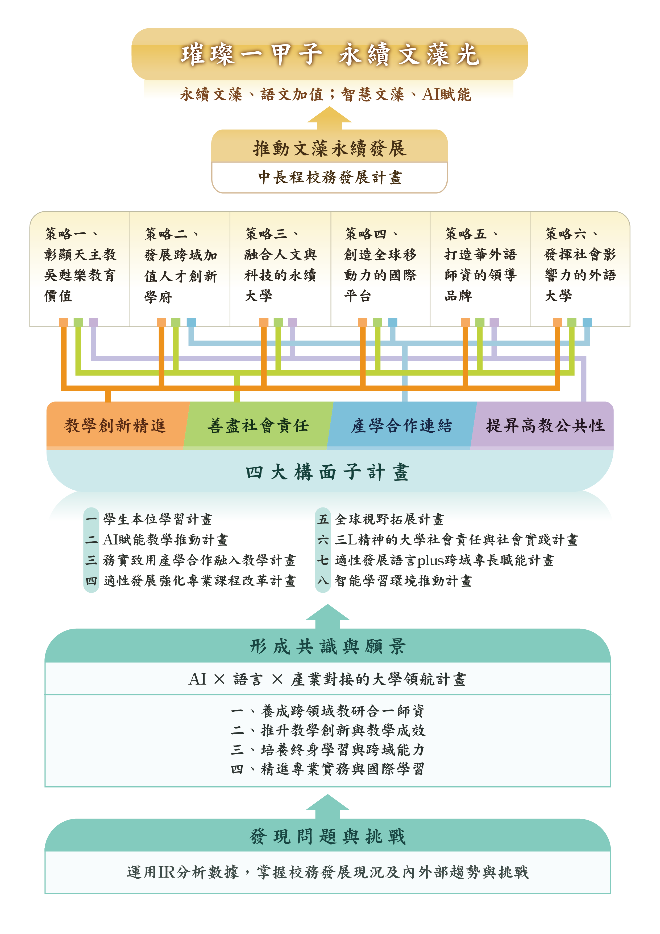
教師支持面：您所提計畫如何結合學校提供教師實質支持活動及資源？請說明。
本校以天主教吳甦樂教育理念創校，推崇吳甦樂教育方法，非常重視教師的教學與陪伴，因此有以下之策略及實施成效：
(1) 推廣月桂方法(Laurel Method)，落實立校教育精神
由吳甦樂教育中心辦理與「月桂方法」相關的研習及工作坊，提升本校教職員生對於教育使命宣言之認同，並協助教師實際將其運用於教學，重拾教師基本的教學觀念與態度。
(2) 推動教師深度研習、專案研習與業界深耕，強化教師實務素養
為協助本校教師進行產業研習，以提升教師實務教學及能力、深化教師實務教學資源，可透過深度研習、專案研習與業界深耕來養成與增進實務經驗 (符合技術及職業教育法第26條適用對象專任教師進行產業研習或研究機制)，本校亦積極鼓勵教師六年實務經驗認列，透過教師實際參與產學合作計畫來提升個人專業實務能力及促進教師與產業接軌。同時，也對教師參與產學合作計畫提供獎勵制度，鼓勵教師將業界經驗與收穫帶至課堂。
(3) 鼓勵教師參與教學實踐研究計畫，提升實務教學能力
為提升教師參與教學實踐研究計畫，本校教學發展中心辦理「教學實踐研究工作坊」，邀請校外專家蒞校指導；並辦理數場「教學實踐研究績優計畫經驗分享」活動
為鼓勵更多教師進行研究計畫，研究發展處修訂「文藻外語大學獎補助教師專題研究計畫實施要點」，提供教師先申請校內教學實踐研究計畫之前導研究，以鼓勵教師持續投入教學實踐研究，提升實務教學能力，並作為未來申請教育部教學實踐研究計畫之準備。
(4) 優先聘用具業界實務經驗教師，鼓勵多元升等
本校新任教師聘任亦強調實務經驗的要素，優先考量具備業界實務經驗者。同時教師升等時也推廣多元升等機制，鼓勵教師透過實作等方式進行升等。
(5) 降低教師教學負擔，增進教學成效
為協助教師身心靈及專業成長，提升教學及專業能力，以更能應付教學現場各式學習需要與問題；各院系持續推動一師一社群，提供經費支持，鼓勵教師創設或參與各類專業或跨領域社群及教學精進研習等活動，以提供教師教學與研究之實質增能、支持與協助，以精進教師創新教學能力。
本校亦訂定教學、研究及彈性薪資等相關獎勵機制，鼓勵及獎勵教師開設創新課程與教材及發揮自身特殊專才，乃希望以獎勵代替要求，協助教師增進自我專業能力。
教學發展中心提供「教研大師諮詢計畫」，教師可與校內外學者專家進行個別的諮詢輔導，協助教師改善教學問題、提升教學成效與研究計畫成果。
(6) 產學合作與實務研究
為鼓勵與協助產學發展，本校訂有「文藻外語大學產官學合作實施辦法」，作為教師產學發展之依循，並進一步訂定「文藻外語大學學術研究暨產官學合作績優教師遴選辦法」與「文藻外語大學產官學合作計畫獎勵要點」，以獎勵投入產學計畫之教師。同時也訂定「文藻外語大學校級研究中心及院級研究發展單位設置辦法」、「文藻外語大學校級研究中心管理與評鑑辦法」，鼓勵教師以合作的方式鎖定特定領域進行發展，並以更多的資源來扶助教師發展產學能量。
學校審核面：您所提計畫是否符合學校、院、系、所開課之課程計畫？
與學校定位面之關聯性(含檢核或實質審查)為何？請說明。

「跨領域」、「實境學」與「動手做」為本校「發展跨域加值人才創新學府」的主要規劃精神，培養具專業，跨領域、重團隊、能實作、有熱情的智慧創作者，以符合創新時代下企業的人才需求。「跨領域」不僅強調學生的跨域學習，同時也強調教師的跨域創新教學。跨領域學習強調學生除了本身的專業領域學習外，鼓勵學生依據自身能力，修習跨域學分學程、雙主修、輔系，以及領域專長模組課程，提升多元跨域專長能力，成為企業所需的T型或Π型人才。跨域創新教學則鼓勵教師從事教材、教法與課程內容等創新，運用AI科技工具融入教學，培養學生運用AI科技工具進行自主探索學習的能力，以面對未來產業所需的多元知識。「實境學」與「動手做」強調透過校外實習場域，培養學生「做中學」「學中做」，培養學生重團隊、能實作、有熱情的特質與能力。為了達到跨域加值人才創新學府的培育目標，規劃以下三項分項計畫：「精進職涯導向的創新教學」、「提升跨域創新教學」以及「強化跨域創新學習」。
「精進職涯導向的創新教學」以發展與開設跨域創新課程與產業對接實務課程、優化專業實作場域設備及活化Future Work Lab 跨領域學習場域運用為推動策略。具體行動方案為鬆綁五專及四技學制共同必修學分、優化專業課程及建立跨域課程彈性機制，並將依據相關產業發展需求、畢業生流向與雇主意見及IR分析資料，盤點、修訂各系專業必修、選修與模組課程，規劃更能與學生職涯對接的專業實務課程，以及規劃「彈性組合式」跨域微學程或學分學程的修習機制，以拓增學生跨域學習的機會。另外，因應學生就業需求及增進師生實務知能，將邀請業師共同授課、研發，提供證照輔導或實作課程，並藉業界場域參訪，增進師生實務知能，深化與業界交流，促成更多實習銜接就業之合作，以優化專業實務課程成效。
「提升跨域創新教學」聚焦教師增能及教師支持系統之建置。具體行動方案為制定「獎助及獎勵教學創新課程辦法」，鼓勵教師積極投入課程與教學創新，並實質獎助教師融入AI數位科技相關知識，開設跨領域相關之數位科技微型課程，或運用STEAM創新跨域教學模式、SDGs、ESG議題融入課程等策略，以務實推動跨域創新教學，增進學生跨域學習及未來職場競爭力。另，完善及優化教師創新跨域教學支持系統，定期辦理更符合時勢及教師需求的專業成長知能研習，協助教師規劃與設計素養導向或STEAM課程、SDGs、ESG議題融入課程、結合AI與科技運用之創新教學、善用多元評量技巧及EMI 教學精進策略等，並鼓勵教師創設或參與跨域跨校創新教學社群，輔導教師申請並取得教學實踐計畫資源，以推動與實施創新教學，提升教師創新教學知能與教學品質，完善教師創新教學支持系統。
「強化跨域創新學習」以獎助學生進行跨域創新學習及參加專業/跨領域競賽，強化學生英/外語溝通與專業能力，提升語言與專業考照率，增進學生職場競爭力及就業率為主要推動策略。具體措施含括開設語言與專業證照輔導課程、獎助與獎勵學生參與各項專業相關競賽；制定「學生完成雙主修、輔系、跨領域學程獎勵辦法」，鼓勵及獎勵學生修習「彈性組合式」跨域微學程，並改善修課制度，降低學生修習及完成跨域課程之困難，以逐年提高學生輔系、雙主修及跨域課程或學程完成人次為目標。

